温馨提示：
此套题为Word版，请按住Ctrl,滑动鼠标滚轴，调节合适的观看比例，答案解析附后。关闭Word文档返回原板块。
高频考点专项练(七)
电学中的设计性实验
(45分钟 100分)
1.(16分)(2015·山东高考)如图甲所示的电路中,恒流源可为电路提供恒定电流I₀,R为定值电阻,电流表、电压表均可视为理想电表。某同学利用该电路研究滑动变阻器R_{L}消耗的电功率。改变R_{L}的阻值,记录多组电流、电压的数值,得到如图乙所示的U-I关系图线。
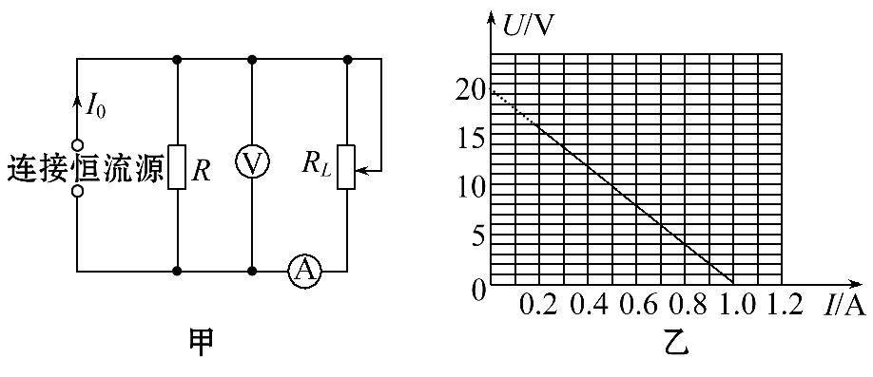
回答下列问题：
(1)滑动触头向下移动时,电压表示数 (选填“增大”或“减小”)。
(2)I₀= A。
(3)R_{L}消耗的最大功率为 W(保留一位有效数字)。
【解题指导】解答本题时应从以下两点进行分析：
(1)恒流源就是输出电流恒定,不必追究恒流源的内部结构。
(2)电阻上的电压、电流都要变化,要注意用二次函数求极值。
【解析】(1)恒流源总电流不变,滑动触头向下移动,R_{L}分得的电流增加,R上分得的电流减小,所以电压表读数减小。
(2)从图乙看出,电压表读数U=0时,电流为1.0 A,此时滑动触头滑到最下端,恒流源短路,输出电流I₀=1.0 A。
(3)从图乙得出U=20-20I,又因为P=UI,即P=-20I²+20I,当I=0.5 A时,P有最大值5 W。
答案：(1)减小
(2)1.00(0.98、0.99、1.01均正确)
(3)5
2.(16分)有一根圆台状匀质合金棒如图甲所示,某同学猜测其电阻的大小与该合金棒的电阻率ρ、长度L和两底面直径d、D有关。他进行了如下实验：
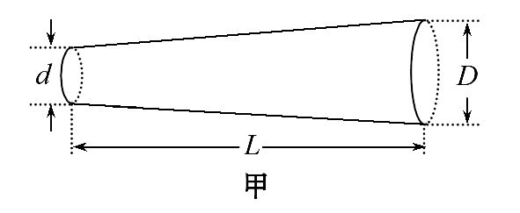
(1)测量该合金棒电阻的实物电路如图乙所示(相关器材的参数已在图中标出),该合金棒的电阻约为几欧姆。图中有一处连接不当的导线是
(用标注在导线旁的数字表示)。
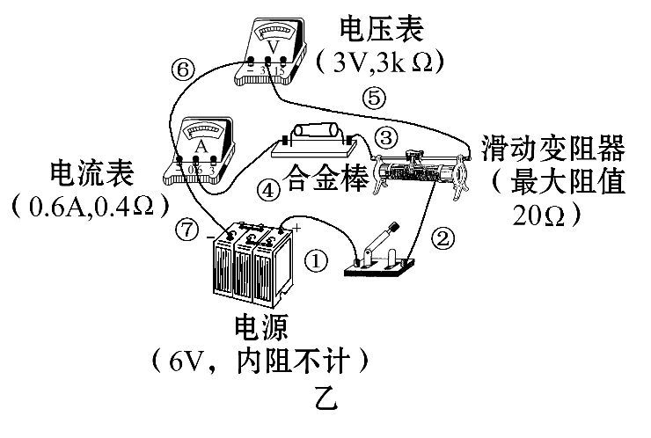
(2)改正电路后,通过实验测得合金棒的电阻R=5.72Ω。根据电阻定律计算电阻率为ρ、长为L、直径分别为d和D的圆柱状合金棒的电阻分别为R_{d}=13.3Ω、R_{D}=3.38Ω。他发现：在误差允许范围内,电阻R满足R²=R_{d}·R_{D},由此推断该圆台状合金棒的电阻R= ________________。
【解析】(1)合金棒的电阻为几欧,所以<,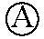应外接,故⑥连接不当。
(2)R_{d}=,R_{D}=
R==。
答案：(1)⑥ (2)
3.(16分)(2016·石家庄模拟)某同学用如图甲所示的电路测量欧姆表的内阻和电源电动势(把欧姆表看成一个电源),实验器材的规格如下：
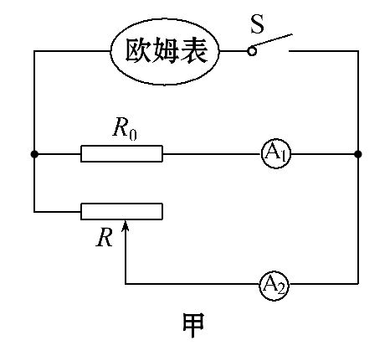
电流表A₁：200μA,300Ω
电流表A₂：30 mA,5Ω
定值电阻R₀：9700Ω
滑动变阻器R：0～50Ω
(1)闭合开关S,移动滑动变阻器的滑动触头至某一位置,读出电流表A₁和A₂的示数I₁和I₂。多次改变滑动触头的位置,得到的数据如表所示：
I₁/μA | 120 | 125 | 130 | 135 | 140 | 145
I₂/mA | 20.0 | 16.7 | 13.2 | 10.0 | 6.7 | 3.3
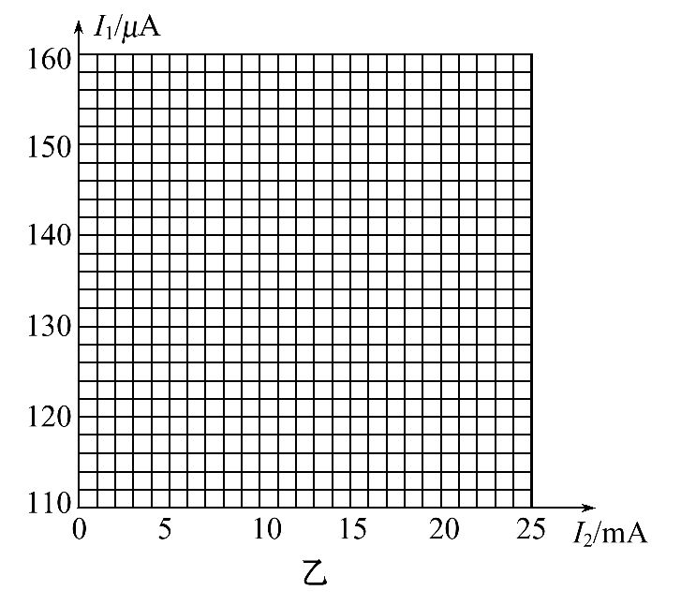
在图乙所示的坐标纸上以I₁为纵坐标、I₂为横坐标,画出所对应的I₁-I₂曲线。
(2)利用所得曲线求得欧姆表内电源的电动势E= V,欧姆表内阻r=
Ω。
(3)将该欧姆表两个表笔短接,欧姆表的电流为I= A。
【解析】(1)将各点依次描出,连线如图所示。
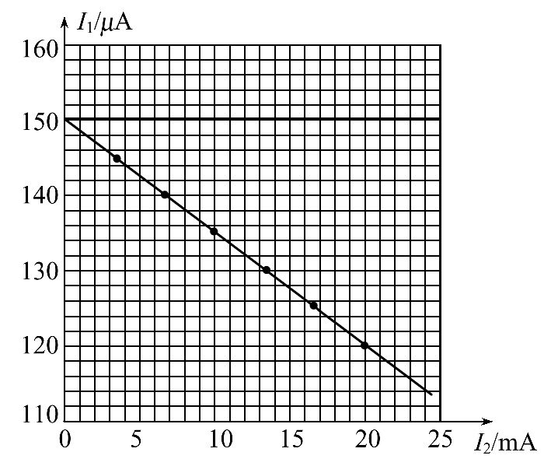
(2)由电路图分析可知
I₁×(R₀+R_{A1})=E-(I₁+I₂)r,
所以I₁=-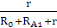I₂+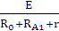,
所以图线的斜率k=-,
截距b=,
计算可得：E=1.50V,r=15.0Ω。
(3)将该欧姆表两个表笔短接,通过欧姆表的电流为I==A=0.1A。
答案：(1)见解析 (2)1.5 15.0
(3)0.1
4.(16分)(2015·海南高考)某同学利用图甲所示电路测量电容器充电时两极板间的电压随时间的变化。实验中使用的器材为：电池E(内阻很小)、开关S₁和S₂、电容器C(约100μF)、电阻R₁(约200kΩ)、电阻R₂(1kΩ)、电压表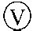(量程6 V)、秒表、导线若干。
(1)按图甲所示的电路原理图将图乙中实物图连线。
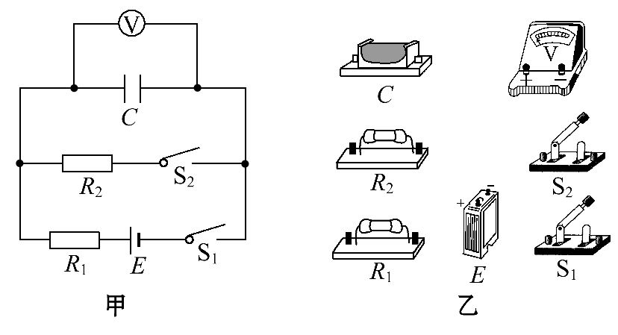
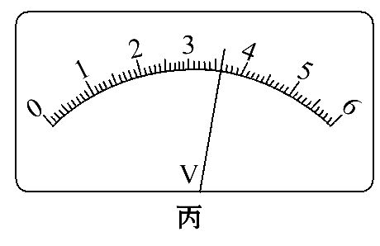
(2)先闭合开关S₂,再断开开关S₂,闭合开关S₁,同时按下秒表开始计时。若某时刻电压表的示数如图丙所示,电压表的读数为 V(保留2位小数)。
(3)该同学每隔10s记录一次电压表的读数U,记录的数据如下表所示,在给出的坐标纸上绘出U-t图线。已知只有一个数据点误差较大,该数据点对应的表中的时间是 s。
时间t/s | 10.0 | 20.0 | 30.0 | 40.0 | 50.0 | 60.0
电压U/V | 2.14 | 3.45 | 4.23 | 4.51 | 5.00 | 5.18
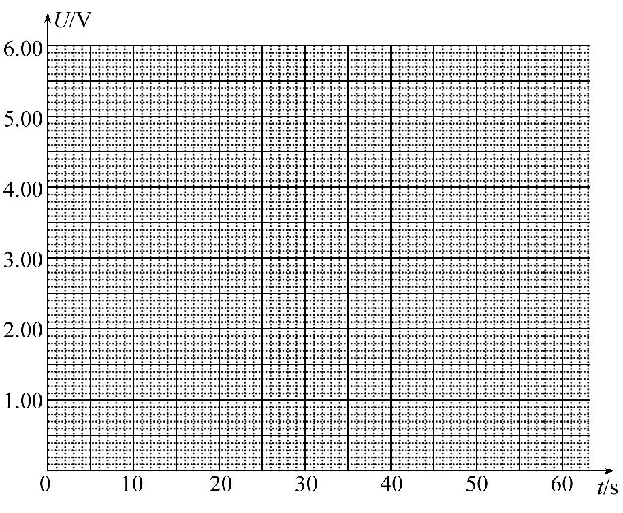
(4)电路中C、R₂和S₂构成的回路的作用是 。
【解析】(1)实物连线如图所示
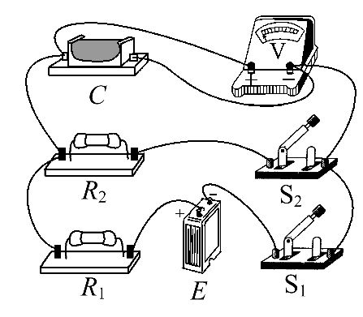
(2)电压表的量程为6 V,分度值为0.1 V,所以读数为3.60 V。
(3)根据表格中数据描点连线如图所示,由图象可以看出40s时的数据偏离较大,所以40s时的数据误差较大。
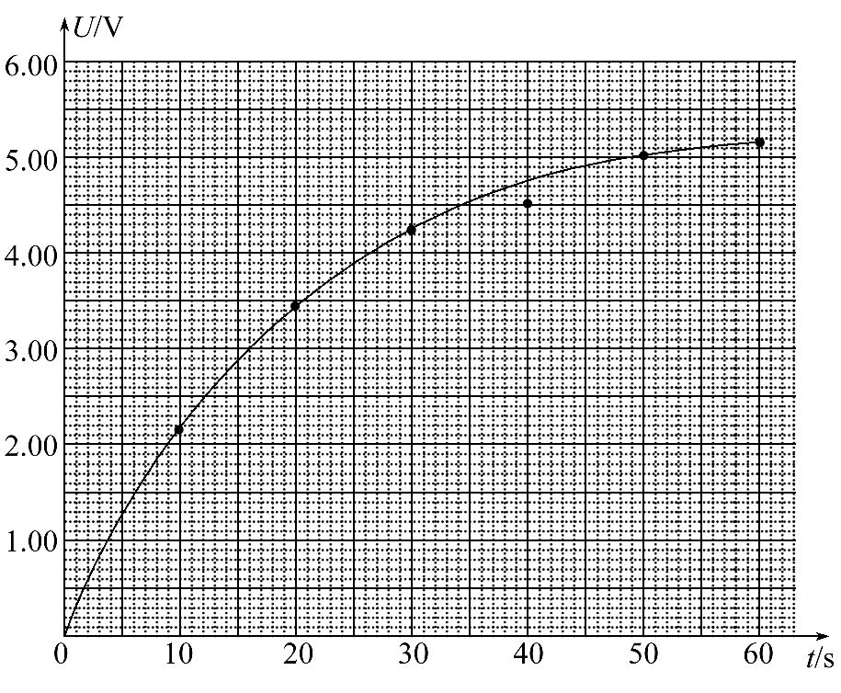
(4)电路中C、R₂和S₂构成的回路,可以使充电的电容器很快放电,以便多次测量。
答案：(1)见解析 (2)3.60 (3)图见解析 40
(4)可以使充电的电容器很快放电,以便多次测量
5.(18分)(2015·四川高考)用实验测一电池的内阻r和一待测电阻的阻值R_{x}。已知电池的电动势约6V,电池内阻和待测电阻阻值都为数十欧。可选用的实验器材有：
电流表A₁(量程0～30 mA);
电流表A₂(量程0～100 mA);
电压表V(量程0～6 V);
滑动变阻器R₁(阻值0～5Ω);
滑动变阻器R₂(阻值0～300Ω);
开关S一个,导线若干条。
某同学的实验过程如下：
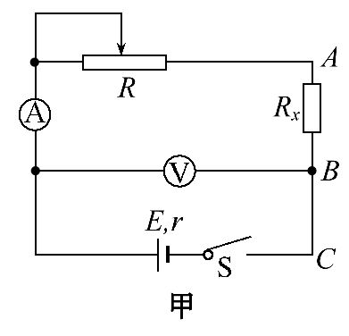
Ⅰ.设计如图甲所示的电路图,正确连接电路。
Ⅱ.将R的阻值调到最大,闭合开关,逐次调小R的阻值,测出多组U和I的值,并记录。以U为纵轴,I为横轴,得到如图乙所示的图线。
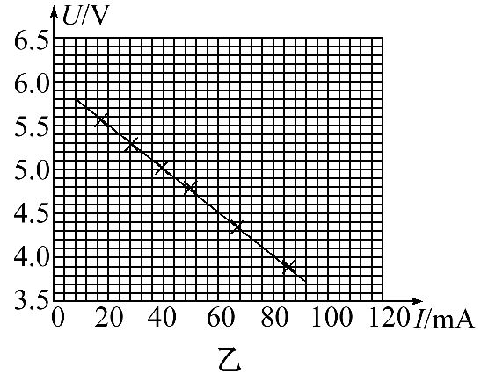
Ⅲ.断开开关,将R_{x}改接在B、C之间,A与B直接相连,其他部分保持不变。重复Ⅱ的步骤,得到另一条U-I图线,图线与横轴I的交点坐标为(I₀,0),与纵轴U的交点坐标为(0,U₀)。
回答下列问题：
(1)电流表应选用 ,滑动变阻器应选用 。
(2)由图乙的图线,得电源内阻r= Ω。
(3)用I₀、U₀和r表示待测电阻的关系式R_{x}= ,代入数值可得R_{x}。
(4)若电表为理想电表,R_{x}接在B、C之间与接在A、B之间,滑动变阻器滑片都从最大阻值位置调到某同一位置,两种情况相比,电流表示数变化范围 ,电压表示数变化范围 。(选填“相同”或“不同”)
【解析】(1)因为电源电动势约为6V,待测电阻和电池内阻都是数十欧,可估算出电路中的电流为数百毫安,因此电流表应选A₂;为了电路正常工作以及方便调节,多测量几组数据,滑动变阻器应选R₂。
(2)根据图甲电路结构可知,电压表测量了电路的路端电压,电流表测量了电路的总电流,因此图乙中,图线斜率绝对值即为电池的内阻,有：
r=|k|=|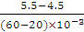|Ω=25Ω。
(3)当改接电路后,将待测电阻与电源视为整体,即为一“等效电源”,此时图线的斜率绝对值为等效电源的内阻,因此有：r′=r+R_{x}=|k′|=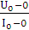,解得：R_{x}=-r。
(4)若电表为理想电表,R_{x}接在B、C之间与接在A、B之间,电路的总电阻可变范围不变,因此电流表的示数变化范围相同,R_{x}接在B、C之间时,电压表测量的是滑动变阻器两端的电压,而R_{x}接在A、B之间时,电压表测量的是滑动变阻器与R_{x}两端电压的和,由于对应某一滑动变阻器阻值时,电路的电流相同,因此电压表的读数不同,所以电压表示数变化范围也不同。
答案：(1)A₂ R₂ (2)25 (3)-r
(4)相同 不同
6.(18分)(能力挑战题)某实验小组利用实验室提供的器材探究一种合金丝的电阻率ρ,所用器材包括：
A.待测合金丝ac：长度约1 m,电阻约20Ω;
B.电压表：测量范围0～5 V,内阻约50 kΩ;
C.电流表：测量范围0～0.5 A,内阻约0.3Ω;
D.滑动变阻器：电阻变化范围0～10Ω;
E.直流电源：电动势约9 V;
F.螺旋测微器、米尺、开关,导线若干。
(1)将合金丝ac拉直后固定在绝缘米尺上,其中a端点固定在米尺的零刻度上,c端点固定在米尺的另一端,并在合金丝上夹上一个可移动的小金属夹,b是金属夹与合金丝的接触点。根据现有器材,图甲中实验电路应该选用的是 。
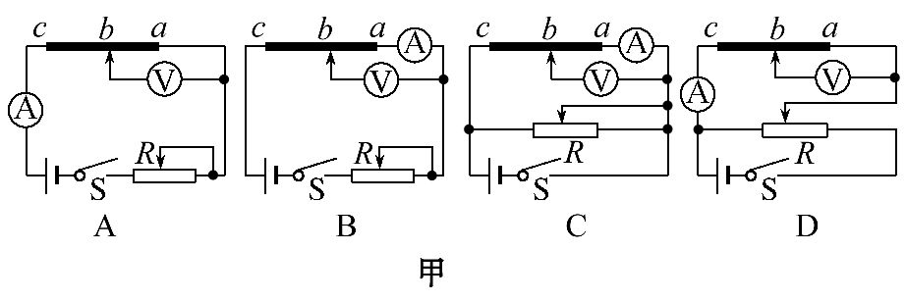
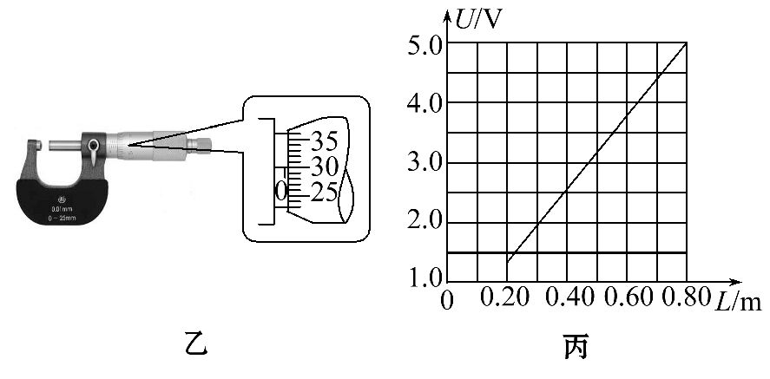
(2)用螺旋测微器测量合金丝的直径D,示数如图乙,则D= mm。
(3)实验的主要步骤如下：
①正确连接电路,调节金属夹的位置,将滑动变阻器触头调到适当位置,合上开关;
②反复调节滑动变阻器,让电流表的示数为I=0.360A,读出电压表的示数U,同时记录ab间合金丝对应的长度L;
③断开开关,调节金属夹的位置,合上开关,重复②的操作。
(4)依据原理可知,U与L应遵从的关系是U= 。(用测得量和已知量的字母表示)
(5)该小组依据测得的多组U与L的数据,作出了如图丙所示的U-L图线,由图可求得该合金丝的电阻率为ρ= Ω·m(保留两位有效数字)。
【解析】(1)滑动变阻器的最大电阻为10Ω,若采用限流式连接,电压的调控范围为6～9 V,采用分压式连接能把电阻丝的电压调整至5 V,电压表的读数更有效,因R_{ac}<,电流表采用外接法,选项D正确。
(2)螺旋测微器读数为
D=30.0×0.01mm=0.300 mm。
(4)对电阻丝,分别由欧姆定律和电阻定律得R_{x}=和R_{x}=ρ,联立解得U=。
(5)由U-L图线可得斜率k=V/m=6 V/m,该合金丝的电阻率ρ=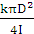=1.2×
10⁻⁶Ω·m。
答案：(1)D (2)0.300 (4)
(5)1.2×10⁻⁶

关闭Word文档返回原板块

